防、排烟机房内是否设置消防备用照明、疏散照明和疏散指示？
本文探讨下防、排烟机房内是否设置消防备用照明、疏散照明和疏散指示。

一、相关规范
1、《建筑设计防火规范（2018年版）》GB 50016-2014
2、《消防应急照明和疏散指示系统技术标准》GB51309-2018
3、《建筑防火通用规范》GB 55037-2022

二、规范要求对比
1、《建筑设计防火规范（2018年版）》GB 50016-2014
10.3.3 消防控制室、消防水泵房、自备发电机房、配电室、防排烟机房以及发生火灾时仍需正常工作的消防设备房应设置备用照明，其作业面的最低照度不应低于正常照明的照度。
10.3.3 本条为强制性条文。消防控制室、消防水泵房、自备发电机房等是要在建筑发生火灾时继续保持正常工作的部位，故消防应急照明的照度值仍应保证正常照明的照度要求。这些场所一般照明标准值参见现行国家标准《建筑照明设计标准》GB 50034的有关规定。
PS：《建筑设计防火规范》历史最久，征求意见比较充分。一般认为是否设置消防备用照明依据10.3.3条，是否设置疏散照明依据10.3.1条，是否设置灯光疏散指示标志依据10.3.5。
对于消防备用照明，一般也都是按照“消防控制室、消防水泵房、自备发电机房、配电室、防排烟机房“这5处消防设备房来考虑设置的。
2、《消防应急照明和疏散指示系统技术标准》GB51309-2018
3.8.1 避难间（层）及配电室、消防控制室、消防水泵房、自备发电机房等发生火灾时仍需工作、值守的区域应同时设置备用照明、疏散照明和疏散指示标志。
PS：GB51309实施后，大家对此争议比较大。
现在要求三灯（消防备用、疏散、灯光指示）全部都做，相当于把三灯绑定在一起了。于是大家开始研究是否要一起做，而研究的核心就是是否为“火灾时仍需工作、值守的区域”。
2020年04月15日，编制组的一个说明中指出：“火灾时仍需工作、值守的区域“应该由设计单位与使用单位根据日常管理和消防救援需求情况确定。一般指设在建筑首层或有直通室外楼梯的地下一层，且火灾时必须有人工作或值守的场所。
3、《建筑防火通用规范》GB 55037-2022
10.1.11 消防控制室、消防水泵房、自备发电机房、配电室、防排烟机房以及发生火灾时仍需正常工作的消防设备房应设置备用照明，其作业面的最低照度不应低于正常照明的照度。
PS：《建筑防火通用规范》第10.1.11条与《建筑设计防火规范》第10.3.3条一致。但其在实施指南中提到“当建筑发生火灾后，消防救援人员和建筑的消防安全管理人员需要在消防控制室、消防水泵房坚持工作，有时还需要进入自备发电机房、配电室、防排烟风机房等消防设备用房进行操作，以及启动相应的消防设施，保障消防供电。这些房间是火灾时还需要坚持正常活动的场所，除需要设置疏散照明和灯光疏散指示标志外，还应设置备用照明。”
从实施指南可以看出，其将消防控制室和消防水泵房 定义为需要坚持工作的地方，其他的则需要判断。

三、部分省、市衍生的政策
关于是否同时设置，不同省、市也有不同的政策。
1、上海市建筑设计质量问题案例分析手册（三）-消防设计案列分册V2.0（2023年版）
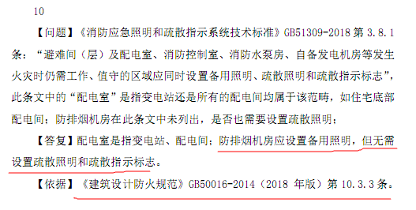
2、2023年第1.2期 福建省电气疑难问题讨论统一执行标准
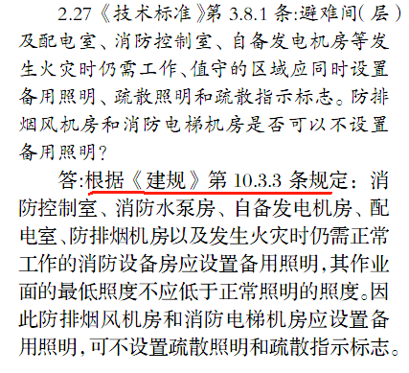
3、湖北省建设工程消防设计审查验收疑难问题技术指南（2022年版）
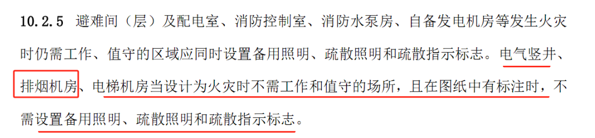
4、四川省房屋建筑工程消防设计技术审查要点（试行）（2022年版）
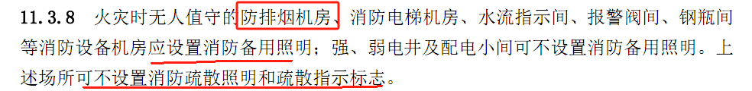
5、《山西省民用建筑工程消防设计审查难点解析）》2022.09
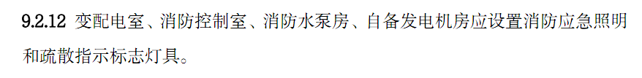
PS：山西的文件中没有提到防排烟机房。
6、陕西省建筑防火设计、审查、验收疑难问题技术指南（2021年版）
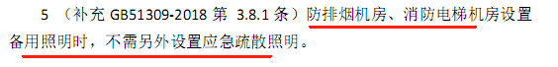
7、山东省建筑工程消防设计部分非强制性条文使用指引（2020年版）
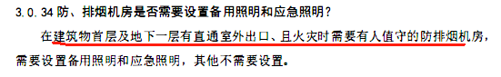
8、石家庄市消防设计审查疑难问题操作指南（2021年版）
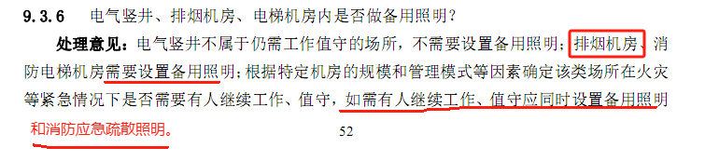

四、小结
1、有句老话是：一千个人眼中就有一千个哈姆雷特。
目前各地政策不一致，做法也各式各样。
2、对于以上几省的做法，目前来看，山东省的与GB51309的解答是一致的：在建筑首层或有直通室外楼梯的地下一层，且火灾时必须有人工作或值守的排烟机房，需要设置备用照明、疏散照明、灯光疏散指示。
3、建议目前各省有规定的，可按省内的要求设计。
4、规范的编写均为建立在民用建筑模型基础上，且以上房间设置在建筑物内部时的要求。GB51309的3.8.1条的理解应为：建筑物着火时，建筑物内部的一些仍需工作、值守的区域，需要设置备用照明、疏散照明和疏散指示标志。
对于独立的配电室、消防水泵房，个人认为不应该简单套用此条文。
比如室外独立的消防泵房，里面均为水，没有可燃的物料，不可能产生烟雾，只需要按《建规》设置消防备用照明即可，若同时设置疏散照明和疏散指示系统反显得多余。

五、题外话
1、GB51309的3.8.1条为什么争议这么大，很多省份都明确了没有执行此条。个人认为是GB51309作为技术标准，此条要求超出了其规范本身的范围：是否设置备用照明，应该看《建规》和《防火通用规范》，备用照明如何做，才看技术标准GB51309。
这点从住房和城乡建设部标准定额司的一份咨询复函中可以看出。（上海和福建的理由也是这点）
2、其他的系统道理一样：比如建筑物是否设置火灾自动报警系统，应该看《建规》和《防火通用规范》，火灾自动报警系统如何做，才看GB50116《火灾自动报警系统设计规范》。
3、当然，各行业还有各自的防火设计规范也要执行。

